畅达牌NJ5030XJH52型救护车
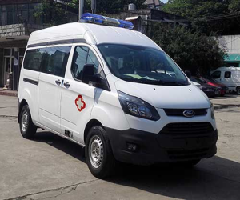
【整车技术参数】
产品商标 | 畅达牌 | 公告批次 | 298
产品名称 | 救护车 | 产品型号 | NJ5030XJH52
总质量(Kg) | 3300 | 罐体容积(m3)
额定载质量(Kg) |  | 外形尺寸(mm) | 5341,5550×2032×2407,2500,2630
整备质量(Kg) | 2200,2300,2450 | 货厢尺寸(mm) | ××
额定载客(人) | 2-7 | 准拖挂车总质量(Kg)
驾驶室准乘人数(人) |  | 鞍座最大载质量(Kg)
接近角/离去角(°) | 21/25,21/23 | 前悬/后悬(mm) | 1014/1027,1014/1236
轴荷(Kg) | 1510/1790 | 最高车速(Km/h) | 156
备注 | 配备有标志灯、输氧系统等装置。选装标志灯前置、选装换气扇、选装方形标志灯,柱状灯、急救舱两侧可选装全盲窗或半盲窗配置,可不选装后上车踏步.整车长度5550mm,对应前后悬长1014/1236mm,不选装后上车踏板长度5341mm,对应前后悬长1014/1027mm.整车高度2630mm.选装标志灯前置车高2407mm,标志灯前置选装换气扇高度2500mm,底盘选装:轮辋样式,前脸,侧拉门踏板,尾部标识.ABS系统控制器型号:EV5051,生产厂:博世汽车部件(苏州)有限公司.仅选用ECOBOOST4G20B5L发动机,发动机最大净功率:147kW.仅选用215/75R16LT 10PR轮胎.
【整车其他参数】
底盘型号 | JX6533P-M5 | 底盘名称
商标名称 |  | 生产企业
轴数 | 2 | 轮胎数 | 4
轴距 (mm) | 3300
轮胎规格 | 215/75R16LT
钢板弹簧片数 |  | 前轮距(mm)
燃料种类 |  | 后轮距(mm)
排放依据标准
发动机型号 | 发动机生产企业 | 排量(ml) | 功率(Kw)
ECOBOOST4G20B5L | 江铃汽车股份有限公司 | 1997 | 149

